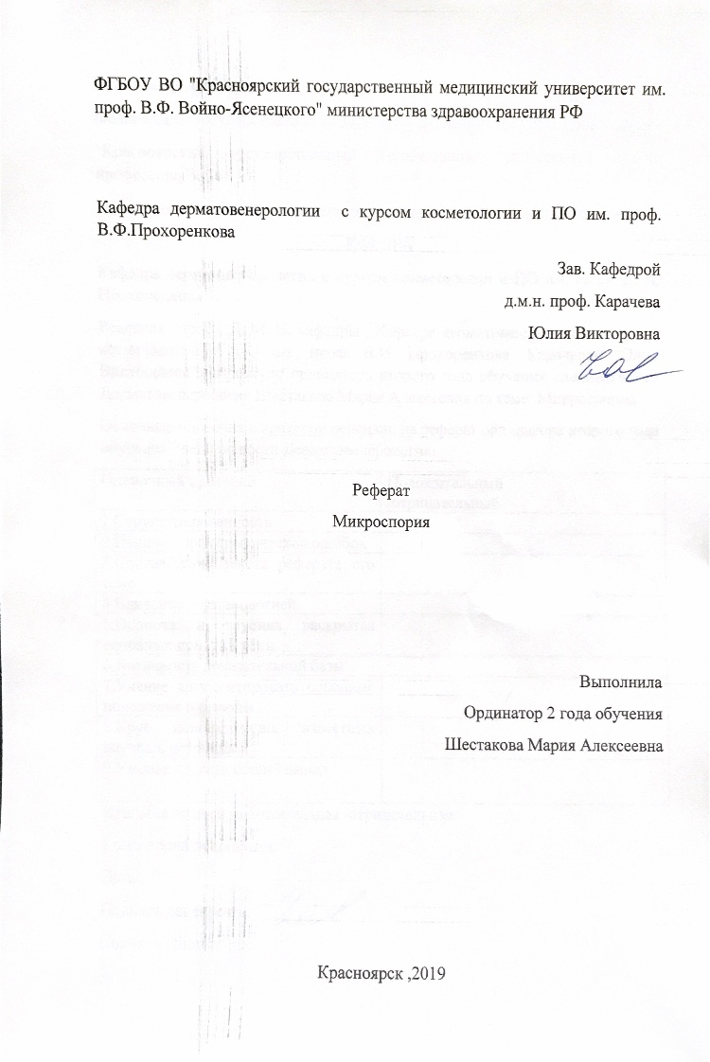

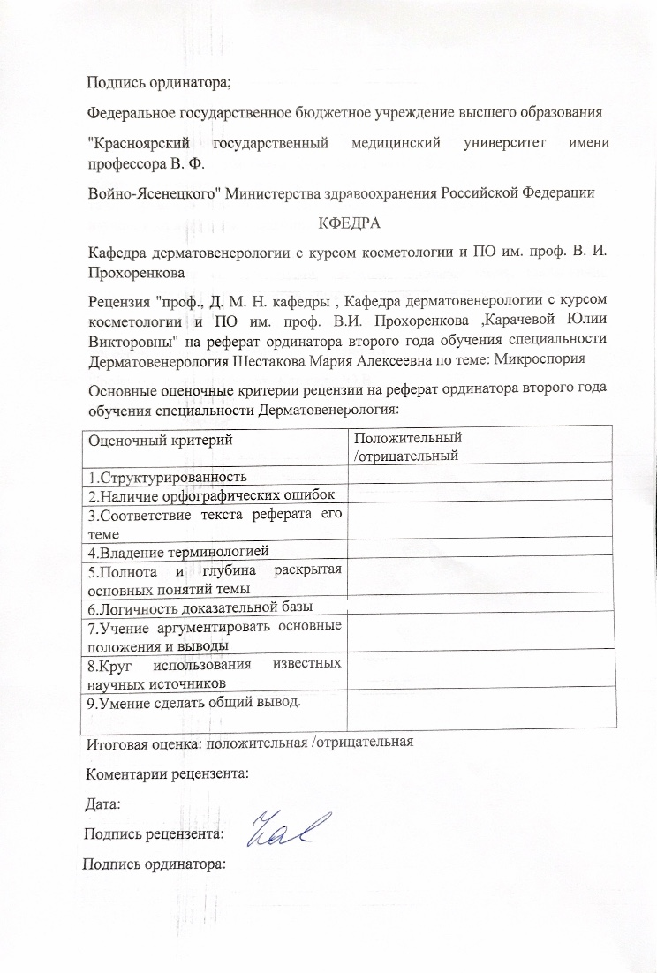

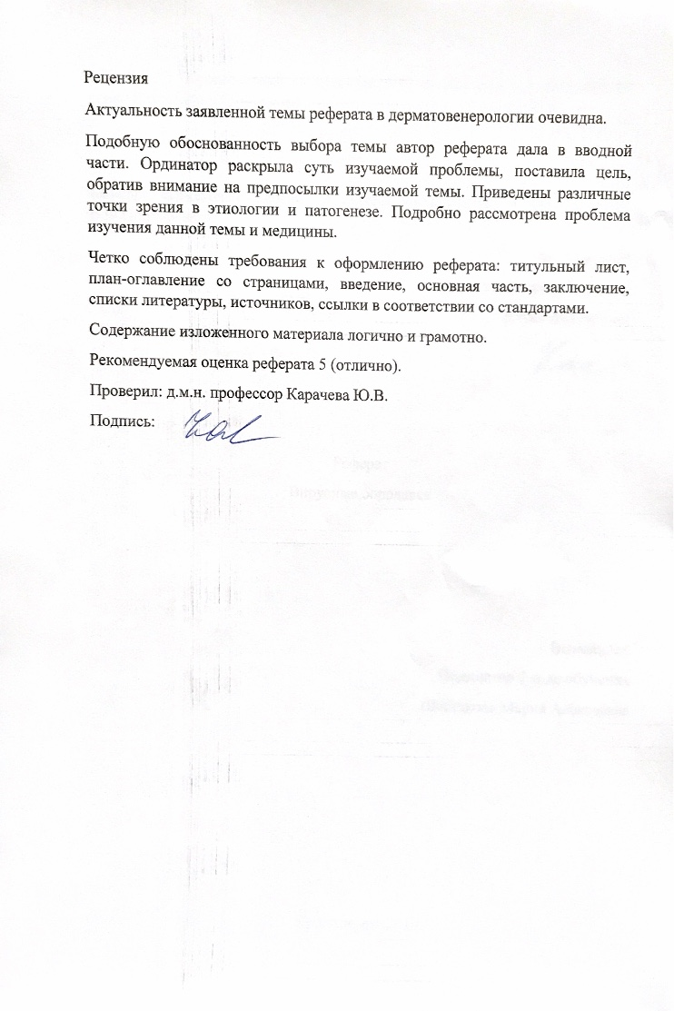

Оглавление:
Определение....................................................................................................5
Этиология и патогенез....................................................................................5
Клиническая картина......................................................................................6
Диагностика.....................................................................................................8
Дифференциальный диагноз..........................................................................8
Лечение.............................................................................................................9

Список литературы.......................................................................................10

Определение
Микроспория – высококонтагиозная дерматофития, вызываемая грибами рода Microsporum.
Классификация
- микроспория, обусловленная антропофильными грибами Microsporum audouinii, M. ferrugineum;
- микроспория, обусловленная зоофильными грибами M. canis, M. distortum;
- микроспория, обусловленная геофильными грибами M. gypseum, M. nanum.
По глубине поражения выделяют:
- поверхностную микроспорию волосистой части головы;
- поверхностную микроспорию гладкой кожи (с поражением пушковых волос, без поражения пушковых волос);
- глубокую нагноительную микроспорию.
Этиология и патогенез

Наиболее часто выделяемыми возбудителями микроспории являются грибы Microsporum canis, которые относятся к повсеместно распространенным в мире зоофильным грибам, вызывающим дерматофиты у кошек (особенно у котят), собак, кроликов, морских свинок, хомяков, в более редких случаях – у обезьян, тигров, львов, диких и домашних свиней, лошадей, овец, серебристо-черных лисиц, кроликов, крыс, мышей, хомяков, морских свинок и других мелких грызунов, а также домашних птиц. Заражение происходит в основном при контакте с больными животными или через предметы, инфицированные их шерстью.
Заражение человека от человека наблюдается крайне редко, в среднем в 2% случаев.
Microsporum audouinii – распространенный антропофильный возбудитель, который может вызывать у человека преимущественно поражение волосистой части головы, реже - гладкой кожи. Чаще болеют дети. Возбудитель передается только от больного лица к здоровому непосредственно при контакте или опосредовано через зараженные предметы ухода и обихода.
Для микроспории характерна сезонность. Пики выявляемости микроспории наблюдаются в мае-июне и в сентябре-ноябре. Возникновению заболевания могут способствовать различные эндогенные факторы: химизм пота, состояние эндокринной и иммунной систем. Кроме того, у детей имеется недостаточная плотность и компактность кератина клеток эпидермиса и волос, что также способствует внедрению и развитию грибов рода Microsporum.
Микроспория является заболеванием, обладающим наиболее высокой контагиозностью из всей группы дерматофитий. Болеют преимущественно дети, нередко новорожденные. Взрослые болеют реже, при этом часто заболевание регистрируется у молодых женщин. Редкость заболевания микроспорией у взрослых лиц связана с наличием в коже и ее придатках фунгистатических органических кислот (в частности, ундициленовой кислоты).
В последние годы наблюдается увеличение числа больных с хроническим течением микоза на фоне тяжелых системных поражений – красной волчанки, хронического гломерулонефрита, иммунодефицитных состояний, интоксикаций.
Клиническая картина
Microsporum canis
поражает волосы, гладкую кожу, очень редко – ногти; очаги заболевания могут располагаться как на открытых, так и на закрытых частях тела. Инкубационный период заболевания составляет 5–7 дней.
На гладкой коже очаги поражения имеют вид отечных, возвышающихся эритематозных пятен с четкими границами, округлыми или овальными очертаниями, покрытых сероватыми чешуйками. Постепенно пятна увеличиваются в диаметре, и по их периферии формируется возвышающийся валик, покрытый пузырьками и серозными корочками. У 80-85% больных в инфекционный процесс вовлекаются пушковые волосы. Могут поражаться брови, веки и ресницы. При микроспории гладкой кожи субъективные ощущения отсутствуют, иногда больных может беспокоить умеренный зуд.
При микроспории волосистой части головы очаги поражения располагаются чаще в затылочной, теменной и височной областях. В начальном периоде заболевания на месте внедрения патогенного гриба возникает очаг шелушения. В дальнейшем характерно образование одного или двух крупных очагов округлых или овальных очертаний с четкими границами размером от 3 до 5 см в диаметре и нескольких мелких очагов – отсевов, размером от 0,3-1,5 см. Волосы в очагах обломаны и выступают над уровнем кожи на 4-5 мм.
Наряду с типичной клинической симптоматикой зооантропонозной микроспории в последние годы нередко наблюдаются атипичные ее варианты. К ним относят инфильтративую, нагноительную (глубокую), экссудативную, розацеа-подобную, псориазиформную и себороидную (протекающую по типу асбестовидного лишая), трихофитоидную, экссудативную формы, а также «трансформированный» вариант микроспории (при видоизменении клинической картины в результате применения топических кортикостероидов).
При инфильтративной форме микроспории очаг поражения на волосистой части головы несколько возвышается над окружающей кожей, гиперемирован, волосы чаще обломаны на уровне 3-4 мм. Слабо выражен чехлик из спор гриба у корня обломанных волос.
При инфильтративно-нагноительной форме микроспории очаг поражения обычно значительно возвышается над поверхностью кожи за счет резко выраженной инфильтрации и образования пустул. При надавливании на область поражения сквозь фолликулярные отверстия выделяется гной. Разряженные волосы склеены гнойными и гнойно-геморрагическими корками. Корки и расплавленные волосы легко удаляются, обнажая зияющие устья волосяных фолликулов, из которых, как из сот, выделяется светло-желтого цвета гной. Инфильтративно-нагноительная форма встречается чаще других атипичных форм, иногда протекает в виде кериона Цельса - воспаления волосяных фолликулов, нагноения и образования глубоких болезненных узлов.
За счет всасывания продуктов распада грибов и присоединяющейся вторичной инфекции наблюдается интоксикация организма больных, что проявляется недомоганием, головными болями, лихорадочным состоянием, увеличением и болезненностью регионарных лимфатических узлов.
Формированию инфильтративной и нагноительной форм микроспории способствуют нерациональная (обычно местная) терапия, серьезные сопутствующие заболевания, а также позднее обращение за медицинской помощью.
Экссудативная форма микроспории характеризуется выраженной гиперемией и отечностью, с располагающимися на этом фоне мелкими пузырьками. Вследствие постоянного пропитывания чешуек серозным экссудатом и склеивания их между собой образуются плотные корки, при удалении которых обнажается влажная эрозированная поверхность очага.
При трихофитоидной форме микроспории процесс поражения может охватить всю поверхность волосистой части головы. Очаги многочисленные мелкие, со слабым отрубевидным шелушением. Границы очагов нечеткие, островоспалительные явления отсутствуют. Эта форма микоза может приобретать хроническое вялое течение, продолжаясь от 4-6 месяцев до 2 лет. Волосыразряжены или имеются участки очагового облысения.
При себорейной форме микроспории волосистой части головы отмечается главным образом разряженность волос. Очаги разряжения обильно покрыты желтоватыми чешуйками, при удалении которых можно обнаружить незначительное количество обломанных волос. Воспалительные явления в очагах минимальны, границы поражения нечетки.

Диагностика

Диагноз микроспории основывается на данных клинической картины и результатах лабораторных и инструментальных исследований:
- микроскопического исследования на грибы (не менее 5 раз);
- осмотра под люминесцентным фильтром (лампой Вуда) (не менее 5 раз);
- культурального исследования для идентификации вида возбудителя с целью правильного проведения противоэпидемических мероприятий;
При назначении системных антимикотических препаратов необходимо проведение:
- общего клинического анализа крови (1 раз в 10 дней);
- общего клинического анализа мочи (1 раз в 10 дней);
- биохимического исследования сыворотки крови (до начала лечения и через 3-4 недели) (AЛT, AСT, билирубин общий).

Дифференциальный диагноз
Микроспорию дифференцируют с трихофитией, розовым лишаем Жибера, себореей, псориазом.
Поверхностная форма трихофитии волосистой части головы характеризуется мелкими шелушащимися очагами округлой или неправильной формы с очень слабо выраженными воспалительными явлениями и некоторым поредением волос. Характерно наличие в очагах поражения коротких обломанных на 1-3 мм над уровнем кожи волос серого цвета. Иногда волосы обламываются над уровнем кожи и имеют вид, так называемых, «черных точек». При дифференциальной диагностике с микроспорией обращают внимание на высоко обломанные волосы, имеющие муфтообразные чехлики, покрывающие обломки волос, асбестовидное шелушение. Решающее значение в диагностике имеет флюоресценция изумрудным цветом в лучах лампы Вуда пораженных волос, обнаружение элементов патогенного гриба и выделение возбудителя при культуральном исследовании.
Для розового лишая Жибера характерно более выраженное воспаление, розовый оттенок очагов, отсутствие резких границ, шелушение в виде «смятой папиросной бумаги», отсутствие характерного изумрудного свечения и выявления элементов патогенного гриба при микроскопическом исследовании.
Для псориаза более характерна четкость границ, сухость очагов поражения, серебристый характер чешуек, отсутствие муфтообразных наслоений чешуек на пораженных волосах.
Лечение
- клиническое излечение;
- отрицательные результаты микроскопического исследования на грибы.
Общие замечания по терапии
При микроспории гладкой кожи (менее 3 очагов поражения) без поражения пушковых волос применяют наружные антимикотические средства.
Показанием к назначению системных антимикотических препаратов являются:
1. микроспория волосистой части головы;
2. многоочаговая микроспория гладкой кожи (3 и более очагов поражения);
3. микроспория с поражением пушковых волос.
Лечение этих форм основано на сочетании системных и местных антимикотических препаратов.
Волосы в очагах поражения сбривают 1 раз в 5-7 дней или эпилируют.
Схемы лечения
Рекомендованные схемы лечения
Гризеофульвин (В) перорально с чайной ложкой растительного масла 12,5 мг на кг массы тела в сутки в 3 приема (но не более 1 г в сутки) ежедневно до второго отрицательного микроскопического исследования на наличие грибов (3-4 недели), затем через день в течение 2 недель, далее 2 недели 1 раз в 3 дня [2, 3, 5, 8, 12,19, 20, 25-28, 30, 33, 37, 38, 49, 50].
Лечение считается законченным при трех отрицательных результатах исследования, проводимого с интервалами 5-7 дней.
Дополнительно проводится терапия местно действующими препаратами:
- циклопирокс, крем (В) 2 раза в сутки наружно в течение 4-6 недель [22]
или
- кетоконазол крем, мазь (В) 1–2 раза в сутки наружно в течение 4-6 недель [22]
или
- изоконазол, крем (D) наружно 1 раз в сутки в течение 4-6 недель [51]
или
- бифоназол крем (D) наружно 1 раз в сутки в течение 4-6 недель [51]
или
- 3% салициловая кислота и 10 % серная мазь (D) наружно вечером + 3% спиртовая настойка йода местно утром [39].
- серно (5%)-дегтярная(10%) мазь (D) наружно вечером [27]
При лечении инфильтративно-нагноительной формы изначально применяют антисептики и противовоспалительные лекарственные средства (в виде примочек и мазей (D)):
- ихтиол, мазь 10% 2–3 раза в сутки наружно в течение 2–3 дней
или
- калия перманганат, раствор 1:6000 2–3 раза наружно в сутки в течение 1–2 дней
или
- этакридин, раствор 1: 1000 2–3 раза в сутки наружно в течение 1–2 дней
или
- фурацилин, раствор 1:5000 2–3 раза в сутки наружно в течение 1–2 дней [39].
Затем лечение продолжают вышеуказанными противогрибковыми лекарственными средствами.
Альтернативные схемы лечения
- тербинафин (В) 250 мг перорально 1 раз в сутки после еды (взрослым и детям с массой тела > 40 кг) ежедневно в течение 3-4 месяцев [14, 17, 19, 20, 21, 24, 25, 30, 38, 40]
или
- итраконазол (С) 200 мг 1 раз в сутки перорально после еды ежедневно в течение 4–6 недель [15, 29, 38, 39].

Список литературы
- Клинические рекомендации Российского общества дерматовенерологов и косметологов
- Нурматов У.В., Туляганов А.Р. VIII Всероссийский съезд дерматовенерологов: Тезисы научных работ. Ч 1. // Дерматология. – М, 2001. С.154–155. 2. Будумян Т.И., Степанова Ж.В., Панова Е.О. Терапия и профилактика зооантропонозной микроспории: Метод. указания. – Екатеринбург, 2001.
- Дерматовенерология: национальное руководство / Под ред. Ю.К.Скрипкина, Ю.С. Бутова. – М., 2011.
- Квитко Б.И. Микроспория волосистой части головы у ребенка 3-недельного возраста // Вестн. дерматол. и венерол. 1960. № 8. С. 73.
- Кубанова А.А., Потекаев Н.С., Потекаев Н.Н. Руководство по практической микологии. – М.: ФИД «Деловой экспресс», 2001. С. 92–104.

